Correction TD 2
OVOGÉNÈSE, FOLLICULOGÉNÈSE ET OVULATION
I.1. Planche 1: Titre, commentaires et nombre de chromosomes et de chromatides après chaque division
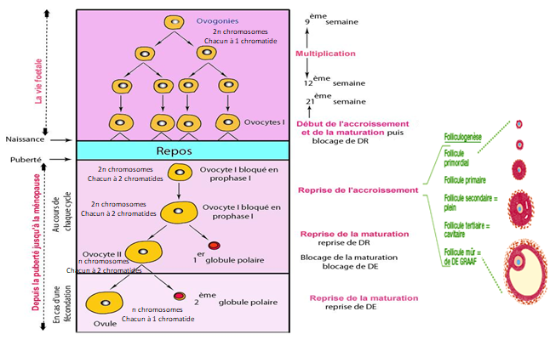

Planche 1 : Les différentes phases de l’ovogénèse
Commentaires
Phase de multiplication et début d’accroissement
- Les cellules souches (ovogonies) sont des cellules diploïdes qui se multiplient rapidement à partir du 3ème mois de gestation. La division cellulaire s’arrête vers le 7ème mois.
- Chaque ovogonie s’entoure de cellules folliculaires aplaties formant un follicule primordial, et entre dans la 1ère division de la méiose qui se bloque en prophase 1 formant un ovocyte I (diploïde).
- Les ovocytes I du stock débutent la phase d’accroissement qui se caractérise par une augmentation du volume cellulaire.
- À la naissance: les ovaires contiennent un stock déterminé d’ovocytes I bloqué en prophase 1 de la méiose formés lors de la période fœtale.
- L’enfance est une période de repos. Les ovocytes I ne terminent pas leur division avant l’âge de la puberté.

Phase de maturation
- À partir de la puberté et à chaque cycle, un certain nombre de follicules primordiaux se développent jusqu’à l’obtention d’un follicule de De Graaf (reprise de l’accroissement).
- Quelques heures avant l’ovulation, l’ovocyte I achève sa division (reprise de la maturation) et donne un ovocyte II (haploïde) et un 1er globule polaire (haploïde).
- L’ovocyte II entre immédiatement dans la 2ème division de la méiose qui se bloque en métaphase 2.
- Après ovulation, l’ovocyte II bloqué en métaphase 2 de la méiose est capturé par le pavillon de la trompe utérine.
- S’il n’y a pas de fécondation au bout de 24 heures après ovulation, l’ovocyte II ne termine pas sa division et dégénère.
- S’il y a fécondation, l’ovocyte II achève sa division et donne un ovule (haploïde) et un 2ème globule polaire (haploïde).

I.2. Figure 1. Titre et Commentaires tout en complétant les légendes et les assertions.

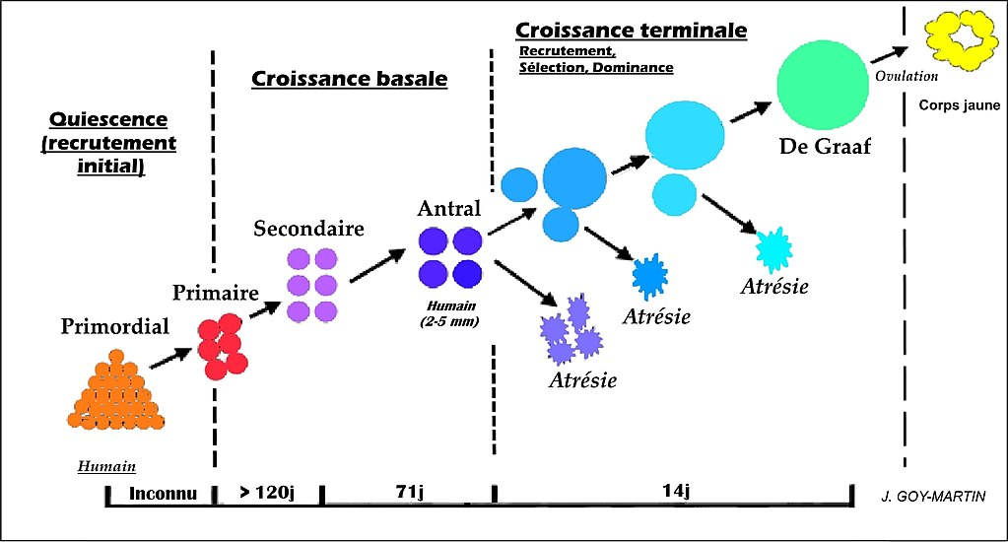
Figure 1. Phases de la folliculogénèse

La folliculogénèse est un phénomène continu qui débute à la 20e semaine du développement embryonnaire, se poursuit jusqu’à la ménopause (n'est pas interrompu par l’ovulation, ni par la grossesse, ni par d’éventuelles périodes d’anovulation).
Elle débute par un recrutement initial ou phase de quiescence et passe par 2 périodes de signification distincte : une période pré-antrale d'abord, dite de croissance basale et une période antrale ensuite, où le follicule devient mur dite phase de croissance terminale.
Vous expliquez
La formation du follicule primordial est considérée par beaucoup d'auteurs comme extérieure à la folliculogénèse.
Un stock de réserve de follicules primordiaux est ainsi constitué, et va grandement diminuer tout au long de la vie (400 000 au début de la puberté, 1000 à la ménopause).

Phase de quiescence
C’est le passage de follicule primordial à follicule primaire, c’est un processus lent (durée exacte mal connue) qui signe le début de la croissance folliculaire.
À partir de la puberté, 15 à 20 follicules primordiaux entament une phase de croissance par jour vers le stade de follicule primaire. Le nombre de follicule primordiaux entamant le début de leur croissance chaque jour est proportionnel à l'âge et donc au stock folliculaire.
L'initiation de la croissance est indépendant des gonadotrophines (LH, FSH) mais on retrouve des facteurs impliqués dans le phénomène comme :
- Facteurs ovocytaires comme NOBOX (NOBOX Oogenesis Homeobox).
- Facteurs sécrétés par les cellules de la granulosa comme BMP4 (Bone Morphogenetic Protein 4) ou encore le Kit Ligand.
- L’AMH (Hormone Anti-Müllérienne) qui réprime l’entrée en croissance des follicules primordiaux (gardien de la réserve ovarienne).

Phase de croissance basale
Cette phase (follicules primaires – follicules antraux) dure plus de 191 jours (120 + 71) et est encore indépendante des gonadotrophines.
Une fois les follicules primordiaux entrés en croissance, la folliculogénèse basale reste en partie régulée par des facteurs locaux :
- Facteurs ovocytaires, comme le GDF9 (Growth Differentiation Factor 9).
- Facteurs sécrétés par les cellules de la granulosa ou les cellules thécales comme le NGF (Nerve Growth Factor).

Phase de croissance terminale
Cette dernière phase dépendante des gonadotrophines (LH et FSH) dure 2 semaines (de J0 = début du cycle menstruel, à J14 = ovulation). Ce développement terminal se découpe en trois événements : Recrutement, Sélection et Dominance.

Recrutement
Au début de chaque cycle, un groupe de follicules antraux gonado-dépendants ayant tous atteint la taille minimale de 3-5 mm entrent de façon synchrone en croissance terminale sous l’action de la FSH.
La FSH, induit également dans les cellules de la granulosa l’expression de la p 450 aromatase, enzyme permettant la conversion des androgènes produits par les cellules thécales en œstrogènes.
Ces taux très élevés d’œstrogènes et aussi d’inhibine, effectuent un rétrocontrôle négatif, menant à une diminution de la sécrétion de FSH.

Sélection
C’est cette baisse de la FSH qui va permettre la sélection du follicule dominant. Pour la plupart des follicules du pool, la teneur sérique en FSH devient insuffisante pour la poursuite de leur croissance ce qui provoque leur dégénérescence par atrésie folliculaire ; et seul un follicule va poursuivre sa croissance : c’est la sélection du/des follicules dominants.
En effet, le pool de follicules entrés en croissance terminale n’est pas homogène : (au même stade de développement), ils ne présentent pas tous la même capacité de prolifération, et ne sont pas tous sensibles de la même façon à la FSH.

Dominance

Le follicule dominant qui poursuit sa croissance acquiert des récepteurs de la LH sur ses cellules de la granulosa et sécrète de forts taux d’œstradiol. Ceux-ci atteignent un seuil provoquant cette fois un rétrocontrôle positif sur l’axe hypothalamo-hypophysaire, menant au pic pré-ovulatoire de LH, qui déclenche l’ovulation.

Il a été montré que le follicule dominant pouvait également inhiber la croissance des autres follicules du pool en sécrétant des facteurs pro- apoptotiques.

D’autres facteurs peuvent réguler la maturation folliculaire terminale, notamment en modulant les effets de la FSH.
- Facteurs de croissance comme GH (Growth Hormone).
- Les œstrogènes peuvent également potentialiser la réponse des follicules à la FSH, en augmentant l’expression du récepteur de la FSH dans les cellules de la granulosa.
- L’AMH s’oppose aux effets stimulateurs de la FSH sur la croissance folliculaire terminale et le recrutement cyclique.

II. OVULATION ET FORMATION DU CORPS JAUNE
II.1. Mécanismes de l’ovulation : Assertions vraies ou fausses et correction des assertions fausses
- L’ovulation correspond à la libération à partir de l’utérus (l’ovaire), par un follicule cavitaire (mûr), d’un ovocyte Ӏ (ovocyte II) apte à la fécondation. Fausse
- La paroi du follicule composée des cellules de la granulosa et des thèques reste dans l’ovaire et constitue le follicule mûr (déhiscent). Fausse
- Le cumulus se sépare de la granulosa, il subit une mucification qui conduit à une diminution (augmentation) de volume : les espaces intercellulaires s’élargissent et sont comblés par des glycoprotéines et par de l’acide hyaluronique sécrété par ces cellules. Fausse
- La masse formée par l’ovocyte ӀӀ bloqué en métaphase 2 (et le premier globule polaire) toujours entouré par la zone pellucide et la corona-radiata est libérée dans l’antrum. Vraie
- Dans la région du follicule qui fait saillie à la surface de l’ovaire, la paroi folliculaire s’amincit et la vascularisation est réduite. Dans cette zone appelée stigma (qui apparait à la surface de l’ovaire) le follicule se rompt. Vraie
- Cette rupture est due à une autodestruction localisée des parois folliculaires uniquement (et ovariennes). Fausse
- Les cellules de la granulosa et de l’épithélium ovarien se disjoignent tandis que la matrice intercellulaire des thèques et de la membrane de Slavjanski se désintègre. Vraie
- Ces destructions sont le fait d’enzymes protéolytiques secrétés par l’albuginée (ou présents dans le liquide folliculaire). Fausse
- Les fibroblastes de l’albuginée, produisent une collagénase qui dissocie et détruit les fibres de collagène de la thèque interne (externe). Les cellules de l’épithélium ovarien sont détruites par leurs propres lysosomes. Fausse
- Au cours de l’ovulation l’ovocyte subit une maturation nucléaire (cytoplasmique) qui se manifeste par la migration de granules corticaux, formés dans le cytoplasme sous la membrane plasmique. Fausse
- Au cours de l’ovulation l’ovocyte subit aussi une maturation cytoplasmique (nucléaire): la première division serait bloquée sous l’influence de substances appelées OMI (Ovocyte Méiotic Inhibitor) et secrétées par l’ovaire (le follicule). La rupture des liens entre le follicule et l’ovocyte lèveraient alors l’inhibition. Fausse

- La première division méiotique jusque là bloqué en prophase reprend et se termine rapidement par la production de deux cellules filles de tailles inégales dont l’ovocyte II. Ce dernier entame alors sa deuxième division méiotique mais elle se bloque en métaphase 2. Vraie
- A l’ovulation quand le follicule mûr se rompt, le liquide folliculaire s’écoule libérant l’ovocyte qui sera capté par l’ampoule (le pavillon) de la trompe de Fallope. Fausse
II.2. À l’aide des termes suivants, complétez le texte ci-dessous qui explique les étapes de la formation du corps jaune (lutéinisation) :
thèque interne / lutéales / gestatif / coagulum central / lutéiniques / thèque externe / corpus albicans / rupture folliculaire / œstrogènes / lipochrome / endomètre / granulosa / gouttelettes lipidiques / lutéine / ovulation / paralutéiniques / progestérone / gestation / vascularisé / corpus luteum / HCG.
- Après ovulation, les capillaires de la thèque interne traversent la membrane basale.
- L’angiogenèse s'accélère et le corps jaune est richement vascularisé.
- L’antrum, vidé de son contenu, se remplit de sang et il se forme un caillot : coagulum central.
- Une cicatrisation s’effectue au niveau de la rupture folliculaire.
- Les cellules de la granulosa s’hypertrophient, sans se multiplier, et se transforment en grandes cellules lutéales ou lutéiniques. Ces dernières augmentent de volume, se chargent de gouttelettes lipidiques (riches en esters du cholestérol) et sécrètent un pigment jaune : lutéine ou lipochrome, qui donnera son nom au corps jaune. Ces grandes cellules lutéales sécrètent la plus grande partie de la progestérone qui va activer l’endomètre pour préparer l'utérus à une éventuelle gestation.

- Les cellules de la thèque externe s’épaississent.
- Les cellules de la thèque interne, tout en gardant un certain pouvoir de multiplication, subissent peu de modifications et forment les petites cellules lutéales ou cellules paralutéiniques et migrent vers le centre par l’interruption de la membrane de Slavjanski. Ces dernières vont secréter peu d’œstrogènes.
- En l’absence de fécondation le corps jaune (corpus luteum) va régresser au cours de la phase lutéale et se transforme en une cicatrice appelée corps blanc (corpus albicans).
- Si en revanche, il y a fécondation, l’embryon élabore une hormone, la HCG qui assure la survie du corps jaune : celui-ci est appelé corps jaune gestatif et se maintiendra pendant les trois premiers mois de la grossesse.
II.3. Titre correspondant à chaque figure en utilisant les propositions suivantes puis réorganisation des phénomènes selon l’ordre chronologique de leur déroulement :
Corps jaune constitué / Ovocyte II expulsé / Corps jaune en voie de construction / Corps blanc / Follicule prêt à être rompu / Ovulation.
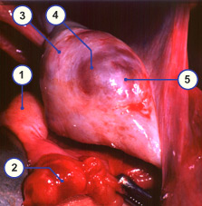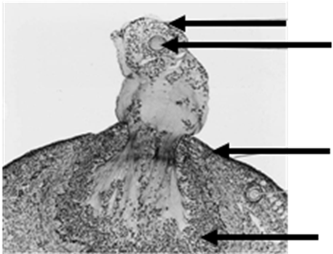

Fig. 1 : Follicule prêt à être rompu Fig. 2 : Ovulation
Ordre 1 Ordre 2

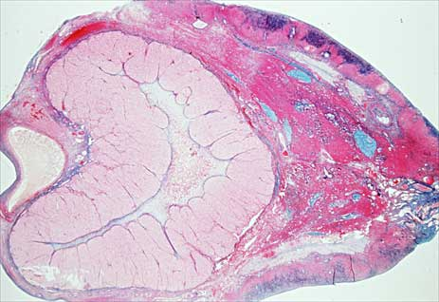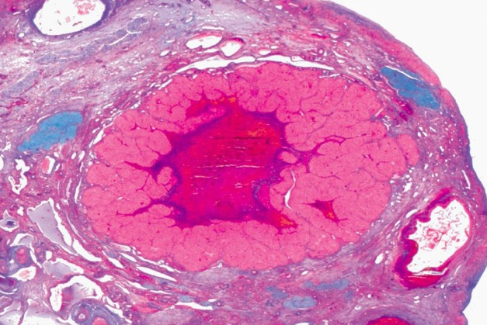

Fig. 3 : Corps jaune constitué Fig. 4 : Corps jaune en voie de construction
Ordre 5 Ordre 4

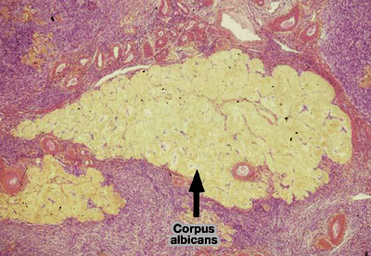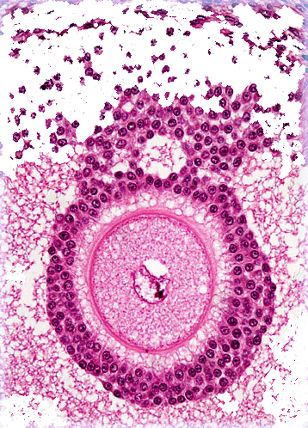

Fig. 5 : Corps blanc Fig. 6 : Ovocyte II expulsé
Ordre 6 Ordre 3

